**Пояснювальна записка до**

**річного оцінювання з геометрії *(9 клас екстернат)***

Робота складена за програмою геометрії базової школи.

Завдання складаються та оцінюються таким чином:

|  |  |  |  |  |
| --- | --- | --- | --- | --- |
| № завдання | Вид завдання | кількість завдань | система оцінювання | кількість балів |
| 1.1.- 1.12 | Завдання з вибором однієї правильної відповіді | 12 | по 0,5 б. | 6 |
| 2.1.- 2.4. | Завдання відкритої форми | 3 | по 2 б. | 6 |
| Разом (максимум) | | | | 12 балів |

Кількість отриманих балів становить бал річного оцінювання.

Завдання згруповані в 4 варіантах.

**Варіант 1**



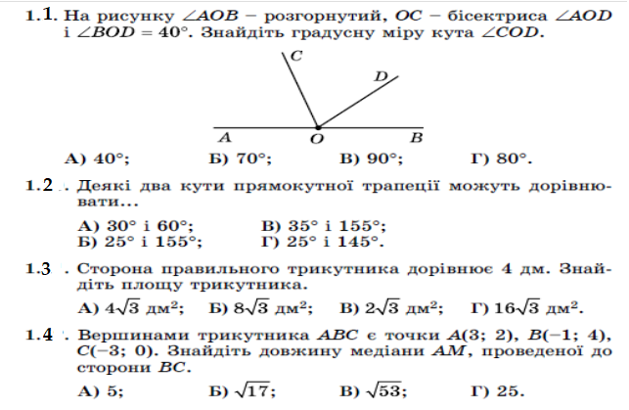

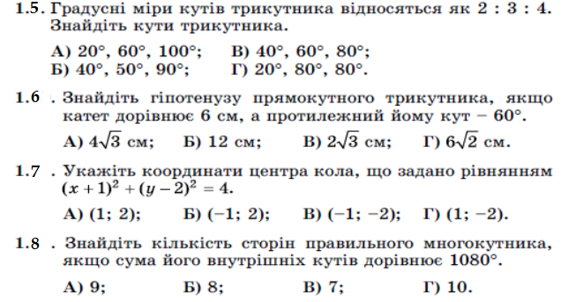



**Частина 2**

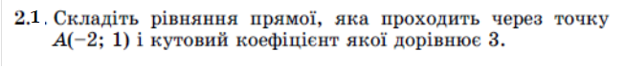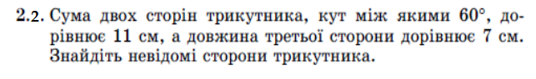

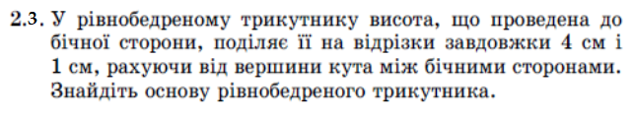

**Варіант 2**

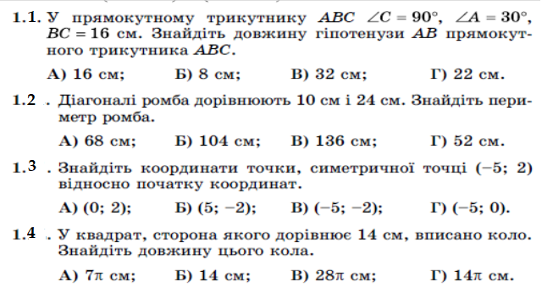

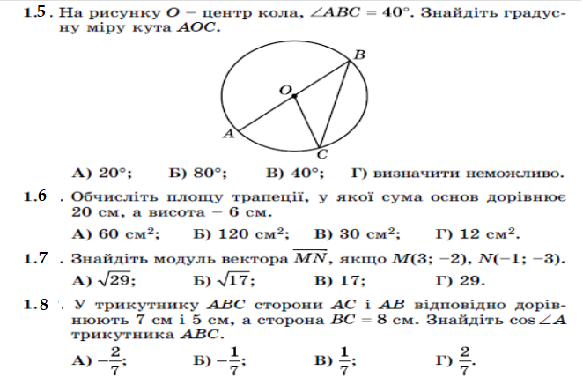



**Частина 2**



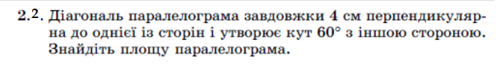

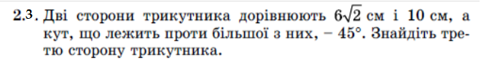

**Варіант 3**

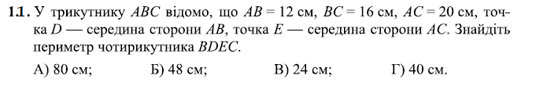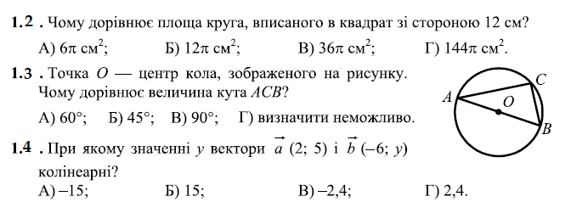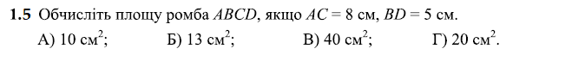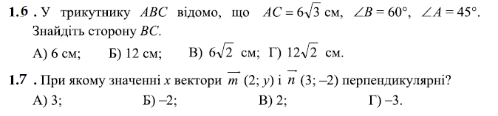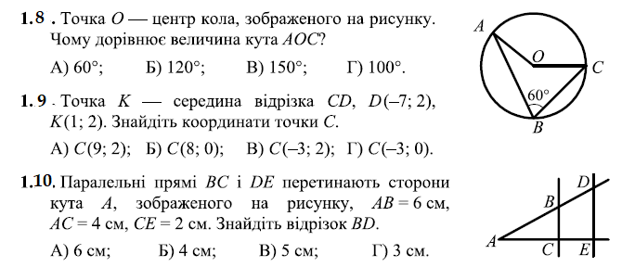

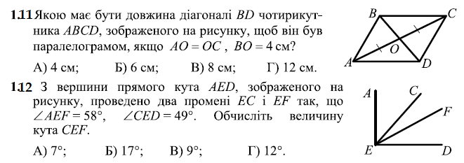

**Частина 2**



**Варіант 4**

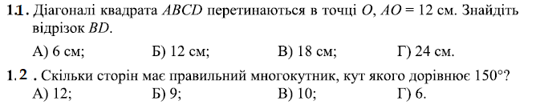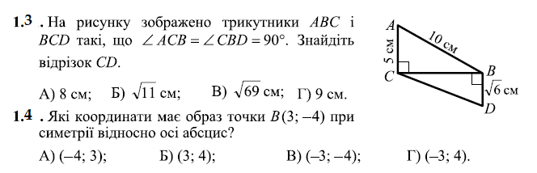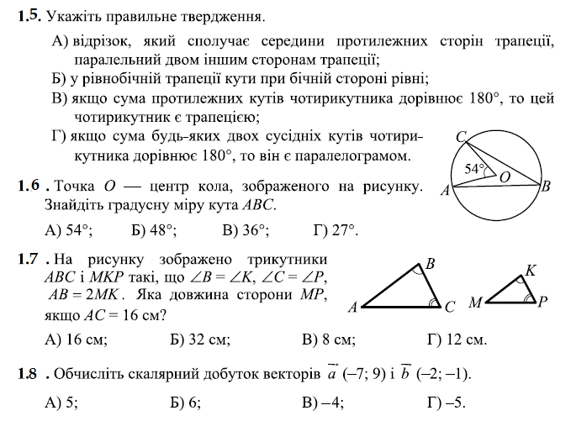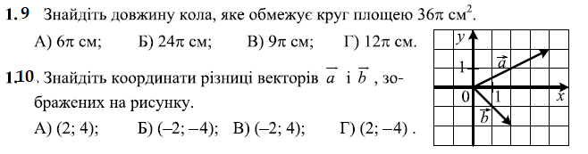

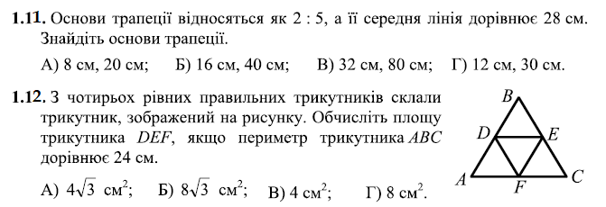

**Частина 2**

